Konkurs „Żniwa mogą być bezpieczne” - 2022
Jak każdego roku pod koniec lipca przychodzi czas na zebranie plonów całorocznej pracy rolników. Szczególnie ważne jest, dla wszystkich obsługujących kombajny, prasy do słomy czy środki transportu, zachowanie zasad bezpieczeństwa pracy, co zapobiega nieszczęśliwym zdarzeniom jakimi są wypadki w rolnictwie. Co roku powodują one różnego typu urazy, które wpływają na utratę zdrowia,
a nawet życia wielu rolników.
Dlatego Okręgowy Inspektorat Pracy w Białymstoku zaprasza rolników prowadzących prace żniwne do corocznego konkursu „Żniwa mogą być bezpieczne” – regulamin konkursu poniżej.
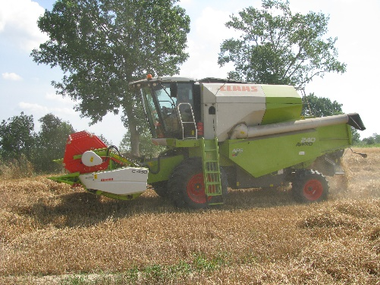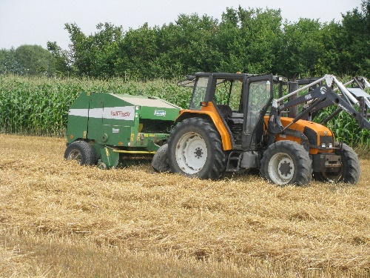
Maszyny przygotowane do pracy, posiadające osłony części ruchomych obsługiwane przez trzeźwe i rozsądne osoby to podstawa bezpiecznych żniw.

Regulamin konkursu

„Żniwa mogą być bezpieczne”
- Organizatorami konkursu są:
Państwowa Inspekcja Pracy Okręgowy Inspektorat Pracy w Białymstoku, Kasa Rolniczego Ubezpieczenia Społecznego Oddział Regionalny w Białymstoku oraz Podlaska Izba Rolnicza
- Honorowy patronat nad konkursem objęli: Wojewoda Podlaski i Marszałek Województwa Podlaskiego.
- W konkursie mogą wziąć udział rolnicy zamieszkali na terenie województwa podlaskiego prowadzący prace żniwne, omłotowe i transportowe - płodów rolnych (słoma, ziarno, itp.).
- Konkurs trwać będzie od momentu rozpoczęcia prac żniwnych do 12 sierpnia 2022 roku.
- Zasady udziału w konkursie:
- Rolnicy mogą zgłaszać się do organizatora konkursu pisemnie i telefonicznie (pod adresem Okręgowy Inspektorat Pracy w Białymstoku ul. Fabryczna 2, tel. 85-67-857-07 lub 660402349) o przeprowadzenie wizytacji prac żniwnych (sprzętem mechanicznym, zbioru słomy oraz transportu słomy i ziarna).
- W czasie przeprowadzanych wizytacji prac żniwnych pracownicy OIP i KRUS proponować będą udział w konkursie.
Ocenie będzie podlegać:
- stan techniczny maszyn używanych do prac,
- wyposażenie maszyn w osłony części ruchomych,
- wyposażenie ciągników rolniczych i kombajnów zbożowych w gaśnice, apteczkę, trójkąty ostrzegawcze itp.),
- udział w pracach żniwnych dzieci i młodzieży do 15 roku życia,
- przewóz osób z i na pole.
Po przeprowadzeniu wizytacji i sporządzeniu protokołu, pracownicy OIP lub
OR KRUS poinformują rolnika o jej wynikach.
Organizatorzy nagrodzą nagrodami rzeczowymi i dyplomami rolników, którzy najlepiej zorganizują prace żniwne w roku 2022. Przekazanie nagród nastąpi w sposób uzgodniony przez organizatorów w czasie Dożynek Wojewódzkich 2022 roku.
Wszelkie wątpliwości rozstrzygać będzie komisja konkursowa złożona z przedstawicieli Okręgowego Inspektoratu Pracy w Białymstoku i Kasy Rolniczego Ubezpieczenia Społecznego Oddział Regionalny w Białymstoku. Uczestnicy konkursu wyrażają zgodę na publikacje swojego wizerunku i danych osobowych w mediach w celach związanych z promocją konkursu i zasad bezpiecznej pracy (nazwisko i imię oraz miejscowość zamieszkania). Na podstawie art. 6 ust. 1 lit. f ogólnego rozporządzenia o ochronie danych osobowych z dnia 27 kwietnia 2016r.

Zapraszamy do konkursu i życzymy bezpiecznej pracy.
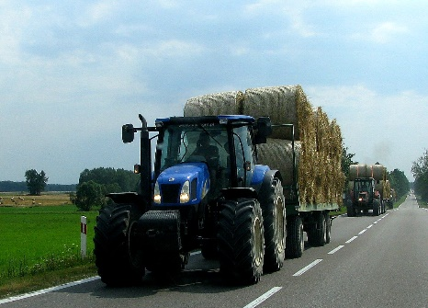

W czasie żniw warto pamiętać o:
- zapewnieniu opieki nad małymi dziećmi i bezpieczną pomoc dzieci starszych w gospodarstwie, zapewnienie miejsc bezpiecznego wypoczynku i nadzoru dorosłych nad dziećmi,
- wyłączaniu mechanizmów w czasie napraw czy usuwania usterek,
- odpowiednim ubraniu roboczym i obuwiu chroniącym rolnika przed urazami,
- dbaniu o nawodnienie organizmu i używaniu nakrycia głowy,
- rolnik powinien zadbać o zabezpieczenie ładunku podczas transportu po drogach publicznych oraz przestrzegać zasad bezpiecznego włączania się do ruchu drogowego,
- inni uczestnicy ruchu drogowego powinni zwracać szczególną uwagę na przejeżdżające maszyny tj. kombajny, prasy czy zestawy transportowe i w miarę możliwości ułatwić włączanie się ich do ruchu.

